 **Paroisse Sainte Marie des Sables d'Olonne**

**Dimanche 5 janvier 2025 – Epiphanie du Seigneur**

*Couleur liturgique : blanc*

***« Les nations marcheront vers ta lumière »***

**Procession d’entrée**

**Chant d’entrée** : *« Eglise du Seigneur »* K 128 **(feuilles orange ) n°2**

**Mot d’accueil** : *au choix du célébrant*

**Rite pénitentiel** : Petite Messe Akepsimas **Al 179**

**Gloria :** Messe du partage

**Prière d’ouverture**: Missel Romain

**LITURGIE DE LA PAROLE**

**1ère lecture** : Lecture du livre du prophète Isaïe (60, 1-6)

**Psaume : 71 Refrain : « Toutes les nations, Seigneur, se prosterneront devant toi. »**

**2ème lecture** : Lecture de la lettre de Saint-Paul apôtre aux Ephésiens (3,2-3a.5-6)

**Acclamation :** *« Alléluia. »* Schütz

Alléluia. *«****Nous avons vu son étoile à l’orient, et nous sommes venus adorer le Seigneur. »*** Alléluia**.**

**Évangile :** Évangile de Jésus-Christ selon Saint Matthieu (2, 1-12)

**Homélie**

**Profession de foi** : symbole des Apôtres

**Prière universelle** :

**Refrain : « Ô Seigneur, en ce jour, écoute nos prières. »**

**Quête** : Notre offrande de ce jour est destinée aux Eglises d’Afrique. Merci de votre générosité.

**LITURGIE EUCHARISTIQUE**

**Prière sur les offrandes** : Missel Romain.

**Préface** : Missel Romain

**Sanctus** :Petite Messe Akepsimas **Al 179**

**Prière eucharistique** :

**Anamnèse :** Petite Messe Akepsimas **Al 179**

Ou ***C 23-10 Daniel 722 .  Proclamons le mystère de la foi. Gloire à toi qui étais mort, gloire à toi qui es vivant, notre Sauveur et notre Dieu : Viens, Seigneur Jésus.***

**Notre Père** : proclamé

**Agneau de Dieu** : Petite Messe Akepsimas **Al 179**

**( Chant de communion ) Action de grâce**: *« Regardez l’humilité de Dieu »* **n°34**

**Prière après la communion** : Missel Romain

**LITURGIE DE L’ENVOI**

**Annonces particulières**, s’il y a lieu

**Bénédiction**

**Chant d’envoi** : *« A pleine voix »* **F 180-2SM n°18**

**Prière universelle 5 janvier 2025**

*Important : La personne qui lit les intentions de prière doit rester à l’ambon jusqu'à la fin de la lecture de la conclusion par le prêtre.*

**Invitation :**

**Dans la lumière du Christ manifesté à toutes les nations, présentons à Dieu notre Père, nos prières pour l’Eglise et pour le monde.**

**Refrain : «  Ô Seigneur, en ce jour, écoute nos prières.»**

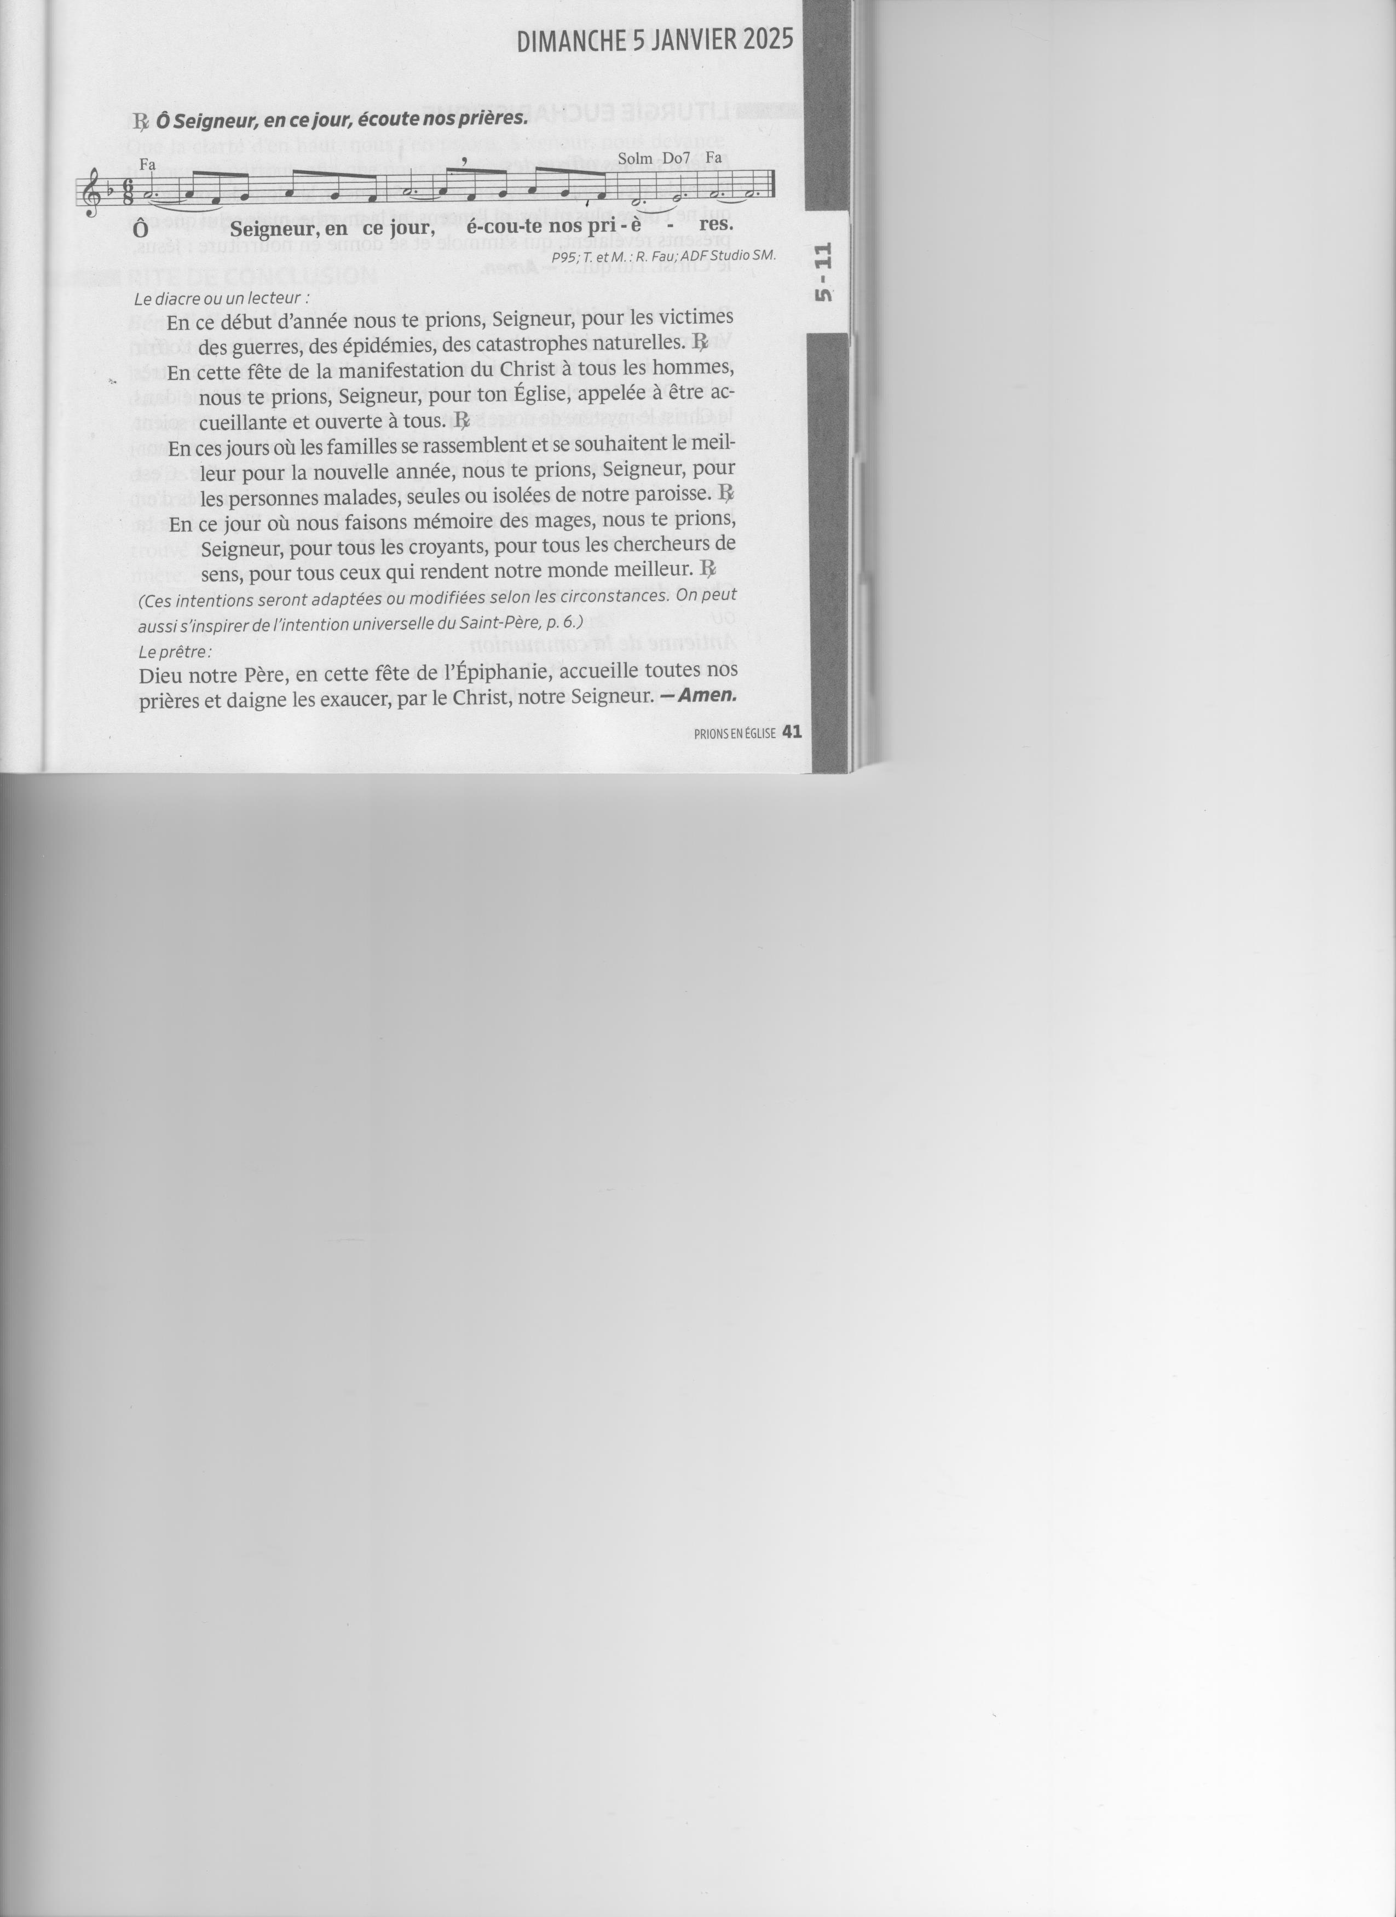

1. En cette fête de la manifestation du Christ à tous les hommes, nous te prions, Seigneur pour ton Eglise, appelée à être accueillante et ouverte à tous. Que nos communautés diverses soient animées par le désir de proclamer l’Evangile.
2. En ces jours où les familles se rassemblent et se souhaitent le meilleur pour la nouvelle année, nous te prions, Seigneur, pour toutes les personnes malades, seules ou isolées. Que nos cœurs s’ouvrent à leur détresse.
3. En ce jour où nous faisons mémoire des mages, nous te prions, Seigneur, pour tous ceux qui cherchent la lumière de la vérité. Que ton étoile les guide sur le chemin de l’espérance
4. En ce début d’année où encore trop d’hommes souffrent de la guerre ou des catastrophes naturelles, nous te prions, Seigneur, pour tous nos frères. Que chacun de nous œuvre à l’unité des peuples et à la paix.

**Conclusion :**

**Dieu notre Père, en cette fête de l’Epiphanie, accueille toutes nos prières et daigne les exaucer, par le Christ, notre Seigneur. Amen**